Как закаляют дух в «Юном спецназовце»

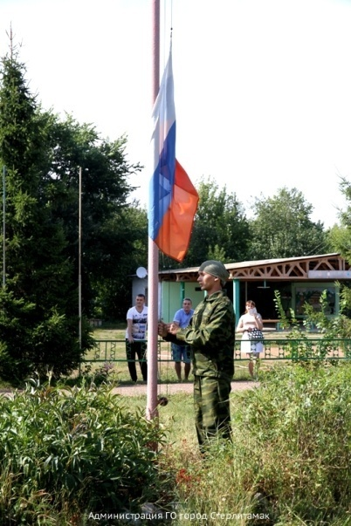
В ДОЛ «Салют» состоялось открытие лагеря «Юный спецназовец-2015». Военно-спортивный лагерь для подростков 13 – 18 лет проводится уже в 21-ый раз администрацией города совместно с военно-патриотическим объединением «Отечество». 70 ребят в течение 10 дней знакомятся с основами военной подготовки, учатся стойкости и выдержке.
– Основной задачей перед собой мы ставим формирование командного духа, – рассказывает руководитель военно-патриотического объединения «Отечество» Алексей Петушков. – Современные подростки – индивидуалисты, а обучение азам военной подготовки в крепком мужском братстве воспитывает в них командный дух.
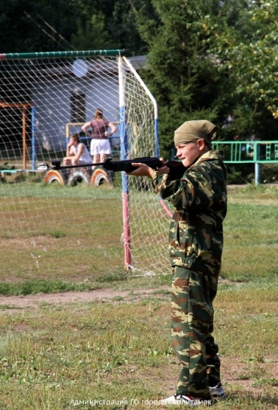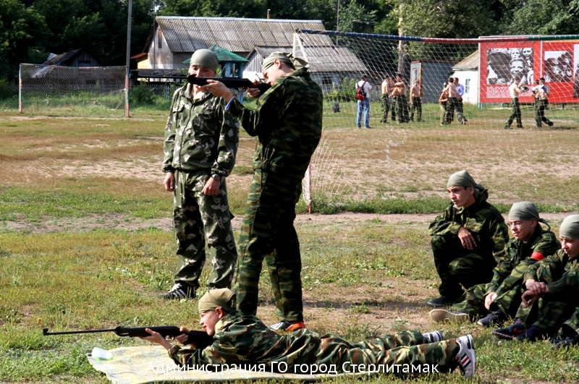
Объединить столь разных ребят – задача действительно непростая. Ребята, проходящие подготовку в лагере – это и обычные мальчишки, и воспитанники ВПО «Отечество», и увлечённые спортом ребята, и сложные подростки, направленные УВД. В лагере действует три взвода, руководят которыми бывшие военнослужащие, сержантский состав. Тренируют воспитанников спортсмены.
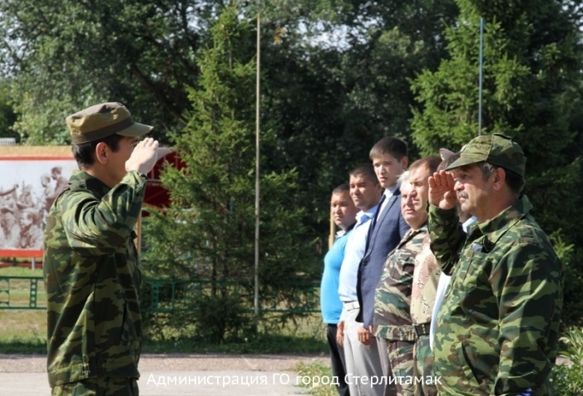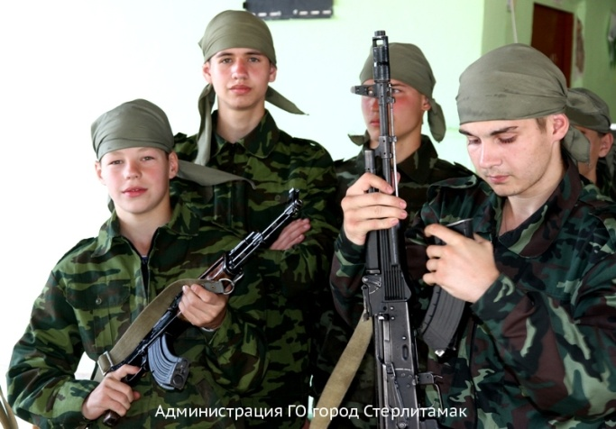
– За два дня нам удалось взять первую высоту: сплотить столь разных ребят в единый коллектив. Сейчас каждый из них встанет горой за любого товарища по взводу, – делится успехами Алексей Ярыгин, начальник лагеря. – У юных спецназовцев плотный, расписанный буквально по минутам, распорядок дня, большая часть которого посвящена практическим занятиям. Каждый день проходят тренировки рукопашного боя, строевая подготовка, ориентирование на местности и чтение туристических карт, сбор-разбор автоматов, спортивные игры. Ведут занятия специально приглашённые сотрудники правоохранительных органов, сотрудники МЧС, элитных подразделений – спецназа, ВДВ, краповых беретов. Спасатели, кстати, обещали продемонстрировать мальчишкам подводное плавание и разминирование с миноискателями.
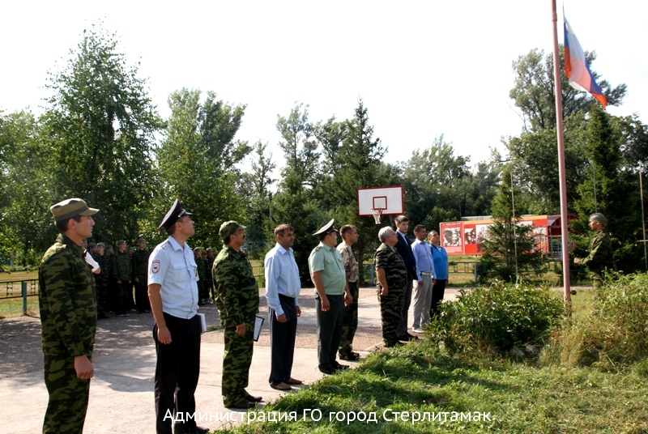
После прохождения курса военной подготовки, воспитанникам предстоит выдержать строгий экзамен: пройти объединённый марш-бросок со спецназовцами. В марш-броске ребята должны выложиться на 100%: пробежать пятикилометровую дистанцию, «разминировать поля», прочитать туристические карты, разжечь костёр, продемонстрировать приёмы рукопашного боя и навыки выживания в экстремальных условиях.
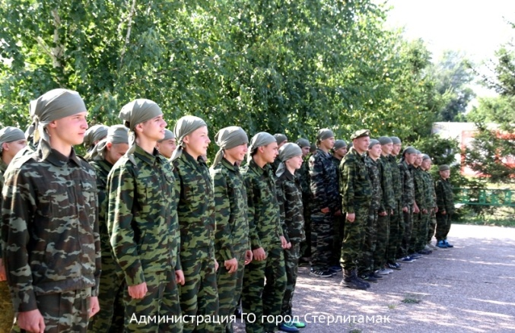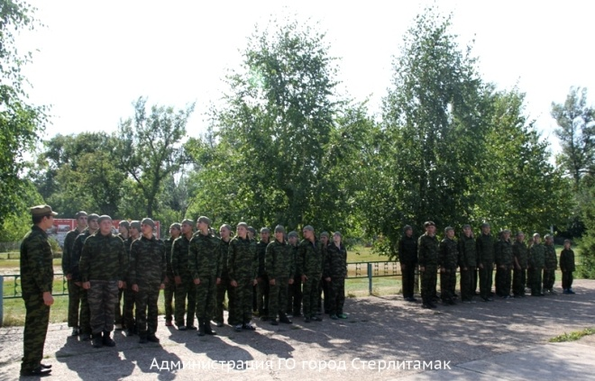
Совсем скоро возмужавшие юные спецназовцы получат аттестаты о прохождении лагеря военной подготовки и вернутся в город. Для кого-то этот лагерь останется приятным воспоминанием, примером мужского братства, а для кого-то, возможно, началом новой жизни. В любом случае, и в следующем году «Юный спецназовец» будет ждать новых воспитанников.

